
ESCUELA SUPERIOR POLITÉCNICA DEL LITORAL
FACULTAD DE ECONOMÍA Y NEGOCIOS

MÉTODOS CUANTITATIVOS I SEGUNDA EVALUACIÓN
27 de enero de 2011

Nombre: ………………………………………. | Paralelo: …………
Firma: …………………………………………. | # Matrícula: …………

1. Realice lo solicitado en cada literal:
VALOR : 7 puntos
a) Dada la función $f(x)=\frac{1}{1−x}$ , determine $f^{v}(x)$.

b) Determine $\frac{d^{2}y}{{\text{dx}}^{2}}$ si $4x^{2}−2y^{2}=9$.

2. Bosqueje la gráfica de la siguiente función de variable real:
$$f(x)=\frac{2}{1−x^{2}}$$
VALOR : 9 puntos
Determinando previamente:
- Dominio
- Intersecciones con los ejes
- Simetrías
- Asíntotas
- Puntos críticos
- Monotonía
- Valores extremos
- Concavidad
- Puntos de inflexión
- Rango

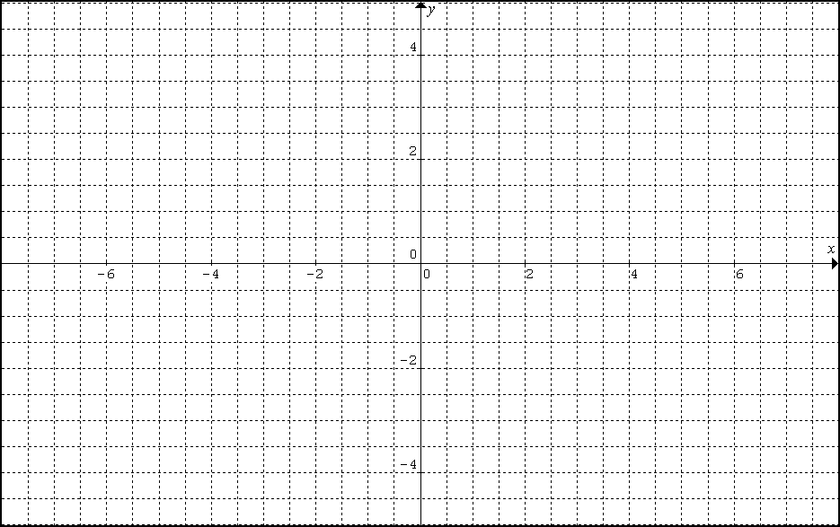
3. Evalúe los siguientes límites:
VALOR : 8 puntos
a) $\underset{x→ 1 ^{+}}{\text{lím}}\left[\frac{x}{x−1}−\frac{1}{\text{ln}(x)}\right]$

b) $\underset{x→0}{\text{lím}} {\left(\frac{1}{x}\right)}^{\text{tan}(x)}$

4. Dada la función $f(x)=x^{2/3}$, analice si el teorema del Valor Medio de Lagrange puede aplicarse a f en el intervalo $\left[0,1\right]$. Si es aplicable, determine todos los valores de “c” correspondientes.
VALOR : 7 puntos

5. Utilizando diferenciales, determine el valor de la función $f(x)=x^{2}−3x+5$ si x incrementa su valor de 5 a 5.3.
VALOR : 7 puntos

6. Para el producto de un monopolista la ecuación de demanda está dada por $p=\text{400}−2q$ y el costo promedio por unidad para producir q unidades es $\overline{c}=q+\text{160}+\frac{\text{2000}}{q}$ donde p y $\overline{c}$ están dados en dólares por unidad. Determine la utilidad máxima que el monopolista puede alcanzar.
VALOR : 8 puntos

7. Dada la función de dos variables $z=f(x,y)=\sqrt{x^{2}+y^{2}}$, determine:
VALOR : 9 puntos
a) $\frac{∂^{2}z}{∂x^{2}}$

b) $f_{\text{xy}}(x,y)$

c) $\frac{∂^{2}z}{∂y^{2}}$

8. Determine los puntos críticos de la función $f(x,y)=x^{3}−4\text{xy}+y^{3}$ y clasifíquelos como máximos o mínimos relativos.
VALOR : 7 puntos

9. Si se gastan x miles de dólares en mano de obra e y miles de dólares en equipo, la producción de cierta fábrica será $Q(x,y)=\text{60}x^{1/3}y^{2/3}$unidades. Si se cuenta con US$120,000 disponibles, ¿cómo debe distribuirse el dinero, entre mano de obra y equipo para generar la mayor producción posible?
VALOR : 8 puntos

